评价报告信息公开表
建设单位名称 | 青岛力神新能源科技有限公司
项目名称 | 4G填平补齐项目+PACK产线
地理位置 | 山东省青岛市黄岛区岷山路6号
联系人 | 杨士博
项目组人员名单 | 李云娟、刘洪晔、刘达治
现场调查人员名单 | 李云娟、刘洪晔、刘达治 | 现场调查时间 | 2022.11.18 | 用人单位陪同人 | 杨士博
现场采样、现场检测人员名单 | 李云娟、孙艳、孔祥光 | 现场采样时间 | 2022.12.8～  2022.12.10 | 用人单位陪同人 | 杨士博
现场调查、现场采样、检测的图像影像 | 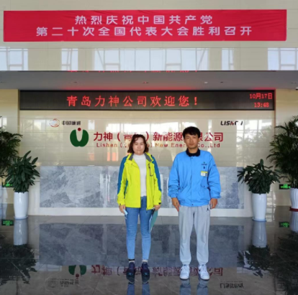  现场调查照片  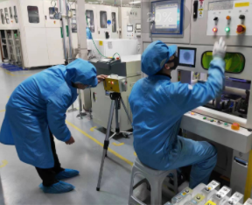  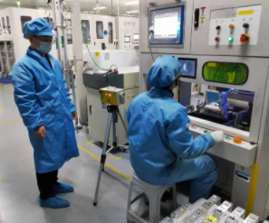  现场采样、检测照片

